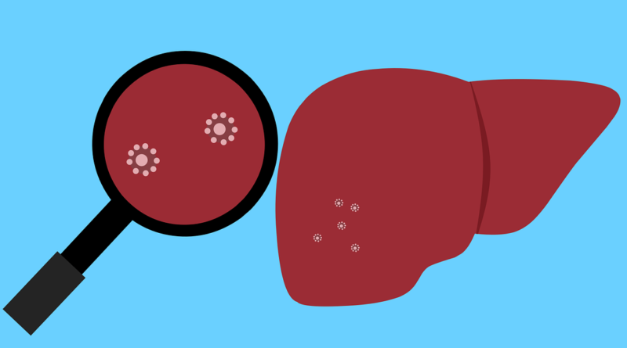
Вирусные гепатиты
Выделяют две большие группы вирусных гепатитов. Первая группа — вирусные гепатиты, передача которых происходит водным, пищевым и контактно-бытовыми путями. К первой группе относят, например, вирусный гепатит А. Он имеет доброкачественное течение, хорошо поддаётся лечению, но отличается своей высокой контагиозностью, то есть способностью быстро передаваться от больного человека здоровому при непосредственном контакте.
Вторая группа – гепатиты, инфицирование которыми чаще всего происходит при половых контактах, инъекционном введении наркотических средств, немедицинских манипуляциях, сопровождающихся повреждением кожи или слизистых оболочек (маникюр, педикюр, пирсинг, татуировки т.д.), от инфицированной матери ребенку во время беременности, родов. В отличие от гепатита А, хронические гепатиты В и С опасны своими последствиями, они являются самой распространенной причиной цирроза и первичного рака печени. Вылечить хронический гепатит сложно, но всё же возможно. В настоящее время при применении качественной противовирусной терапии эффективность лечения хронического вирусного гепатита С составляет около 80%, при этом она растёт год от года с появлением всё более совершенных лекарственных средств. Но лечение, даже если оно протекает успешно, требует постоянного внимания врача, необходим непрерывный контакт пациента с лечащим врачом, чтобы не оказаться в оставшихся 20%.
Хронический вирусный гепатит — это серьезное заболевание, которое может повлечь за собой неблагоприятные последствия. Поэтому не следует заниматься самолечением, терапию хронического гепатита должен проводить только врач. Лечением гепатитов помимо врача-инфекциониста, занимаются врачи-гепатологи. Кроме приёма лекарственных препаратов пациентам рекомендуют щадящий режим и диету. Из рациона исключают жареные, копченые, маринованные блюда, тугоплавкие жиры (свинину, баранину). Категорически запрещается алкоголь в любом виде.
Помните, что Ваше здоровье находится в Ваших руках.

Помощник врача-эпидемиолога Т.А.Лукьянчук
УЗ «Осиповичский райЦГЭ»

